

KATEDRA TEORETICKÉ ELEKTROTECHNIKY

**TEORIE ELMAG. POLE**

LS 2015/2016

### 1. Semestrální práce

Cvičení: Čt 3-4 Zpracoval: Kaska Jan

Zadané hodnoty (varianta 81):

$$R=0,014 m$$

$$l=0,045 m$$

$$μ_{r}=536$$

$$N=32$$

$$I=2 A$$

Kontrolní bod:

$$A\left[r;z\right]=\left[0,00582;-0,00582\right] m$$

Použité rovnice:

$$rot\left(\frac{1}{μ}rot\left(A-B_{r}\right)\right)-γv×rot\left(A\right)=J_{ext}$$

$$J_{ext}=\frac{NI}{S}=\frac{32∙2}{(5∙45)∙{10}^{-3}}=284,\overline{4} Am^{-2}$$

$$W_{m}=\frac{1}{2}LI^{2}$$

$$L=\frac{2W_{m}}{I^{2}}=\frac{2∙1,377∙{10}^{-4}}{2^{2}}=68,85 μH$$

$$L_{0}=\frac{2W_{m0}}{I^{2}}=\frac{2∙3,208∙{10}^{-5}}{2^{2}}=16,04 μH$$

Okrajová podmínka:

$$A=0$$

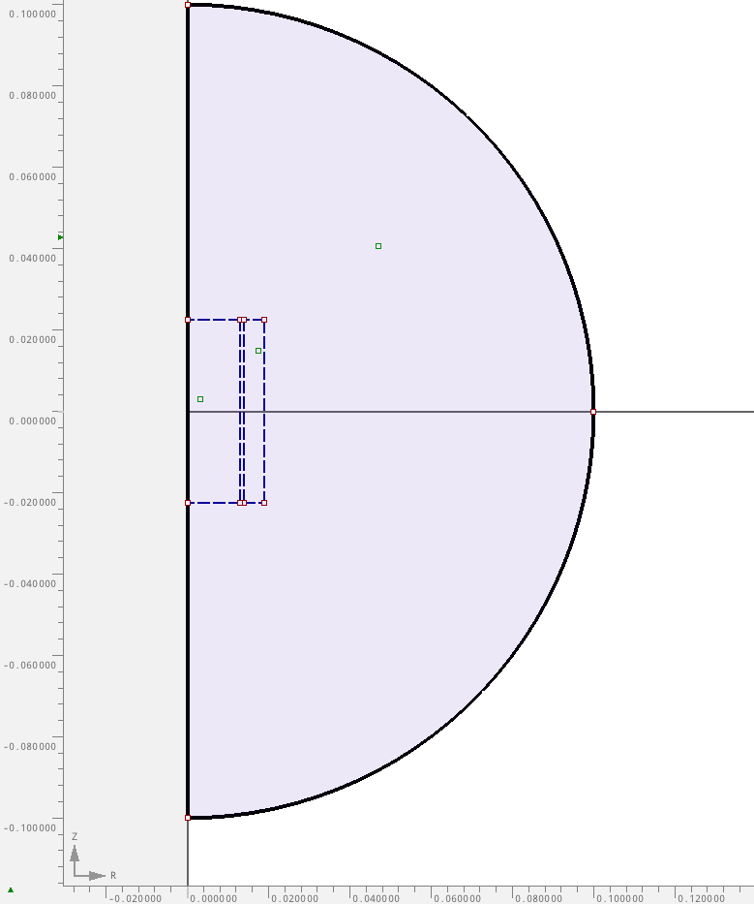

Obrázek : Geometrie řešené oblasti

|  |
| --- |
| silocary_bezJadra.png  Obrázek : Rozložení siločar pro cívku s feromagnetickým jádrem |
| silocary_jadro.png  Obrázek : Rozložení siločar pro cívku bez jádra |
| silocary_bezJadra.png  Obrázek : Vektory magnetické indukce pro cívku s feromagnetickým jádrem |
| silocary_jadro.png  Obrázek : Vektory magnetické indukce pro cívku bez jádra |

|  |
| --- |
| silocary_bezJadra.png  Obrázek : Závislost modulu B(r) pro cívku s feromagnetickým jádrem |
| silocary_jadro.png  Obrázek : Závislost modulu B(r) pro cívku bez jádra |